大阪府からのお知らせ  令和８年４月１日から変更します！
大阪府障がい者等用駐車区画利用証制度
  - 障がい者、要介護者、難病患者の方の利用証の有効期間を
  - 「５年間」から「対象者として要件に該当しなくなるまで」に変更しますす。
大阪府では、「大阪府障がい者等用駐車区画利用証制度」において、障がい者、要介護者、難病患者の方について
負担を軽減するため、令和８年４月１日から、利用証の有効期間を「５年間」から「対象者として要件に
該当しなくなるまで」に変更します。
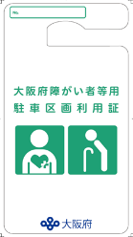
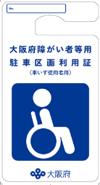
これまでの有効期間：５年間
令和８年４月１日から
対象者として要件に該当しなくなるまで

～ 令和８年４ 月１日より前に利用証の交付を受けている方（現在、有効期限内の利用証をお持ちの方）へ ～
〇現在、有効期間内の利用証をお持ちの方は、「交付利用証」に貼りつけられている「有効期限シール」をご自身で剥がし、引き続き、既交付の利用証を使用してください。
※ただし、障がいの等級等が再認定により変更された場合は、再度、交付の申請が必要です。
※また、交付要件に該当しなくなった場合や利用証が不要になった場合は利用証を大阪府に返却してください。

大阪府障がい者等用駐車区画利用証制度とは
妊産婦、障がい者、要介護者など移動に配慮を要する方々が安心して外出できるよう、公共施設や商業施設などにおける車いす使用者用の駐車区画等をご利用いただくための利用証を大阪府が交付する制度です。
利用証の交付申請方法等については、HP を参照ください。 大阪府 障がい者等用駐車区画 検索

【問い合わせ・交付申請窓口】
大阪府福祉部障がい福祉室障がい福祉企画課
〒５４０－８５７０ 大阪市中央区大手前二丁目
電話：０６－６９４４－２３６２（直通）

